Министерство образования и молодежной политики Чувашской Республики

Государственное автономное профессиональное образовательное учреждение

Чувашской Республики «Канашский педагогический колледж»

ВИРТУАЛЬНОЕ ЗНАКОМСТВО С КОЛЛЕДЖЕМ

Дипломный проект

по специальности 09.02.03 Программирование в компьютерных системах

ПМ 01. Разработка программных модулей программного обеспечения для компьютерных систем

ПМ 02. Разработка и администрирование баз данных

ПМ 03. Участие в интеграции программных модулей

ПМ 04. Выполнение работ по одной или нескольким профессиям рабочих, должностям служащих

Выполнил студент 4 курса

404 группы

Пигальцев Тимур Евгеньевич

Руководитель Глазов Николай Станиславович,

преподаватель специальных дисциплин

первой квалификационной категории

Канаш, 2018

СОДЕРЖАНИЕ

Введение 3

1.Постановка задачи 5

1.1. Определение решаемой задачи 5

1.2. Обоснование возможности решения 5

2. Техническое задание 6

2.1. Требования к функциональным характеристика 6

2.2. Требования к надежности 6

2.3. Условия эксплуатации. 7

2.4. Требования к составу и параметрам технических средств 7

2.5. Требования к информационной и программной совместимости 7

2.6. Специальные требования 7

2.7. Требования к программной документации 7

2.8. Стадии и этапы разработки 8

3. Разработка эскизного проекта 9

4. Разработка технического проекта 12

4.1. Обоснование выбора средств разработки 12

4.2. Анализ задачи, определение подзадач 12

4.3. Краткое описание средств разработки 13

5. Реализация 15

6. Тестирование программного продукта 30

7. Примерная стоимость программного продукта 32

7.2. Определение трудоемкости 32

7.3. Определение затрат на электроэнергию 33

8. Эксплуатационная документация 35

8.1. Руководство оператора 35

Заключение 36

Список используемых источников 37

Приложение 38

# ВВЕДЕНИЕ

Развитие технологий привело к быстрому росту в области компьютерной техники и программного обеспечения. Благодаря массовому распространению программного обеспечения по созданию виртуального тура, являются сферический, цилиндрические, кубические панорамы, c интерактивными ссылками–перехода (хотспотами).

Виртуальный тур стал эффективным инструментом маркетинга, показывая товар потенциальному потребителю товар, услугу, объект особым образом. Для использования в туристических целях.

Глава государства полагает, что развитие цифровой экономики даст импульс «к развитию отраслей и рынков, основанных на прорывных технологических решениях», а также обеспечит более высокие стандарты жизни россиян.

Правительство в 2017 году утвердило программу «Цифровая экономика России» до 2025 года. Документом предусмотрено внедрение высоких технологий в ведущие отрасли экономики.

Для реализации «Цифровой экономики России» разработают детальный план мероприятий с 2018 по 2020 год. В нём будут прописаны конкретные шаги, указаны ответственные лица и организации и объёмы финансирования.

Процесс создания панорамы делятся на 3 этапа:

* Сьемка-панорамная съемка на основе которой будет сделан виртуальный тур;
* Обработка фотоматериала;
* Создание панорамного тура-склейка панорам в виртуальный тур;

Объектом для создания виртуального тура стали холл, коридоры и аудиторий колледжа.

Для создания виртуального тура была использована программа Kolor Panotour Pro обеспечивает генерацию HTML-кодов, которые дают возможность построить виртуальные панорамы в веб-страницы. За склеивания фотографий отвечал алгоритм от Google камеры функция фотосфера, позволяющая создать сферические панорамы, не используя специальные дорогостоящие оборудование. Notepad++ для редактирования кода.

Цель проекта: создать программного продукта “Виртуальное знакомство с колледжем”.

Для достижения этой цели, необходимо решить следующие задачи:

* Изучение технологий создания панорамы.
* Изучить элементы интерфейс Kolor Panotour Pro.
* Создать виртуальный тур.
* Тестирование ПП.

# 1.ПОСТАНОВКА ЗАДАЧИ

Виртуальное знакомство с Канашским педагогическим колледжем с отображением основного здания и отображения помещений учебных аудиторий колледжа. Систем навигаций для перемещения по этажам и кабинетам здания.

1.1. Определение решаемой задачи

В ходе виртуального знакомства должны отображаться Реальный кабинеты колледжа и аудиторий. Система навигаций должна быть удобна и охватывать все здание.

1.2. Обоснование возможности решения

Для разработки данного ПП виртуального знакомства с колледжем потребуются изучить интерфейс «Kolor Panotour Pro» и создать сферическую панораму. Знания в разработки сайта были получены в ходе обучения. Некоторый дополнительный сведения в области программирования среде HTML, CSS, JavaScript. Дополнительно потребовался смартфон с установленным приложением «Google Camera» и хостинг для размещения ПП на сайте для общего пользования.

2. ТЕХНИЧЕСКОЕ ЗАДАНИЕ

2.1. Требования к функциональным характеристика

Программа должна обеспечивать возможность выполнения перечисленных ниже функций:

Основные функции:

* Приключение между панорамами
* Навигация по колледжу
* Перемещение по карте колледжа
* Перемещение камеры при помощи мыши
* Использование гироскопа на смартфонах для перемещения камеры
* Оптимизация под браузеры с поддержкой HTML 5, CSS, JS

Дополнительные функции:

* Управление через клавиатуру
* Оптимизация под смартфоны под управлением: OS Android 4.0 и выше, IOS 11.0 и ниже.

2.2. Требования к надежности

Сайт не должен содержать:

* Собирать данный о пользователе
* Сохранять данные на носители информаций
* Информация рекламного характера
* Информация, запрещённая к распространению

2.3. Условия эксплуатации.

Программа должна быть проста в обращении и понятна среднему пользователю компьютера.

2.4. Требования к составу и параметрам технических средств

Для работы сайта с панорамами необходимы следующие параметры:

* Установленный браузер c поддержкой HTML 5, CSS, JS
* Подключение к интернету
* Процессор: Intel Celeron G1610 2.60 ГГц или аналогичный
* ОЗУ: 2 гб
* Свободного дискового пространства: 500мб
* Устройство под управлением OS Android 4.0 и выше, IOS 11.0 и ниже.

2.5. Требования к информационной и программной совместимости

Требования к информационным структурам (файлов) на входе и выходе, а также к методам решения не предъявляются.

2.6. Специальные требования

Специальный требования не требуются.

2.7. Требования к программной документации

С программой должно поставляться руководство оператора.

2.8. Стадии и этапы разработки

Разработка должна быть проведена в пять стадии:

1. Разработка технического задания
2. Эскизный проект
3. Технический проект
4. Рабочий проект
5. Отладка, тестирование

На стадии «Техническое задание» должен быть выполнен этап разработки, согласования и утверждения настоящего технического задания.

На стадии «Эскизный проект» должны быть выполнены перечисленные ниже этапы работ:

* Предварительная разработка структуры входных и выходных данных
* Уточнение методов решения задачи
* Разработка общего описания алгоритма решения задачи

На стадии «Технический (и рабочий) проект» должны быть выполнены перечисленные ниже этапы работ:

* разработка программы;
* разработка программной документации;
* испытания программы.

На стадии «Отладка или тестирование» должны быть выполнены перечисленные ниже этапы работ:

* Проведение испытаний.
* Корректировка программы и программной документации по результатам испытаний

3. РАЗРАБОТКА ЭСКИЗНОГО ПРОЕКТА

Программа будет создаваться в среде для разработки виртуальных туров Kolor Panotour Pro. Kolor Panotour Pro позволяет создавать интерактивные виртуальные туры: 360-градусный просмотр, встроенные звуки и видео, PDF-файлы, изображения, веб-сайты и т.д. Распространите ваши виртуальные туры на все устройства - компьютеры, смартфоны, планшеты. Совместимость с Mac, Windows, Linux. Внешний вид программы смотрите на рис. 3.1 и 3.2.

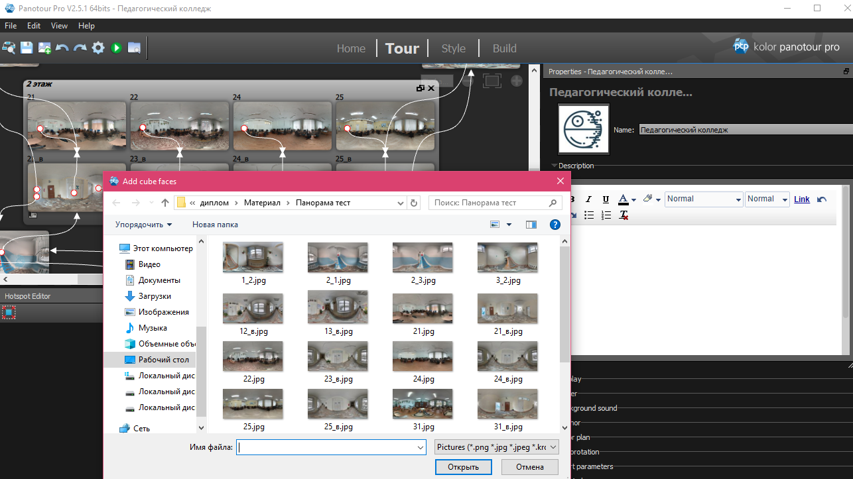

Рис. 3.1.

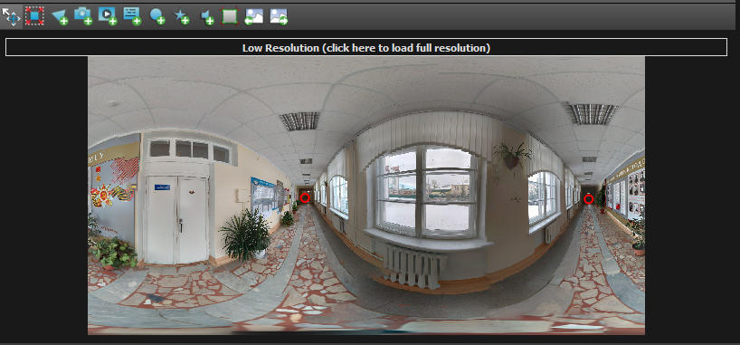

Рис. 3.2.

В главном окне программы должно быть следющее:

* Горячий точки;
* Навигационая карта;
* Горячий точки на навигационой карте;
* Всплывающее меню для быстрого перемещения по этажам;
* Кнопки управление перемещения;
* Кнопка для приближения и удаления ;
* Кнопка перемещения по панораммам;
* Кнопка для скрытия интервейса;
* Кнопка для полноэкраного режима;

Интерфейс главного окна см. на рис. 3.3.

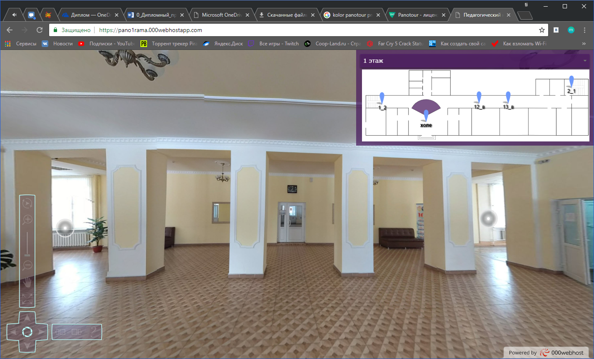

Рис. 3.3.

4. РАЗРАБОТКА ТЕХНИЧЕСКОГО ПРОЕКТА

4.1. Обоснование выбора средств разработки

В связи возросшей популярности виртуальных туров. Это связано с многочисленным внедрением в туристических целях. Что-бы не выходя из дома и не тратя денег можно было ознакомятся с достопримечательностями и историй данных мест.

Среди пользователей популярна операционная система семейства Windows и за этого основной упор был на оптимизацию программного продукта под эту систему. С возросшей популярностью на виртуальный туры, начали появляется программы для создания виртуальных туров и панорам. Ориентированные на фотографов профессионалов с дорогими камерами и знание в созданий сайтов.

С развитием программ для создания виртуальных туров и панорам привело к появлению режима в камерах для создания сферической панорам для которые раньше требовалось специальное профессиональное оборудования, а сейчас достаточно смартфона и приложения “Google Camera”. Значительно упростилось создание виртуальных туров с добавлением понятного графического интерфейса в программе Kolor Panotour Pro.

4.2. Анализ задачи, определение подзадач

Основная задача содержит следующие подзадачи:

1. Создать сферический панорамы колледжа;
2. Создать схему колледжа;
3. Размещение панорам в виртуальном туре;
4. Настройка видимой области панорам;
5. Настроить логику перемещение по панорамам;
6. Создать горячий точки;
7. Настройка навигаций по схеме колледжа;
8. Размещение горячих точек;
9. Настройка интерфейса виртуального тура;
10. Создание готового программного продукта;
11. Размещение на хостинге;
12. Тестирование готового продукта;
13. Подготовка документа – руководства пользователя.

Для ращения поставленных задач понадобится смартфон с приложением Google Camera, Notepad++ и программа Kolor Panotour Pro.

4.3. Краткое описание средств разработки

Программное обеспечение Kolor Panotour Pro – это расширенная версия приложения для создания виртуальных туров. Решение Kolor Panotour Pro предлагает простые в использовании инструменты построения интерактивных туров. В Kolor Panotour Pro предусмотрена функция настройки взаимодействий между изображениями любого размера и практически любого графического формата (JPG, PNG, PSD/PSB, KRO, TIFF и RAW для большинства камер). Интерфейс Kolor Panotour Pro является настраиваемым. Пользователь может активировать или отключать определенные компоненты, перемещать их или открывать в новых окнах.

Приложение Google Camera – удобное приложение без лишних настроек камеры позволяющее создавать сферические панорамы без специального дорогостоящего оборудования и скачивания программ для склеивания множества фотографий так как оно сразу же создает готовую панораму.

Notepad++ - это известный текстовый редактор, полюбившийся многим пользователям за качественный функционал, быстрое открытие, просмотр и редактирование файлов, а также поддержку большинства известных форматов. Это замечательная замена скудному набору функций стандартного блокнота Windows.

# 5. РЕАЛИЗАЦИЯ

В программе реализованы 4 модуля:

1. Index.html – главная страница, в которой реализована функция горячих точек 1 этажа колледжа
2. Index.html – главная страница, в которой реализована функция горячих точек 2 этажа колледжа
3. Index.html – главная страница, в которой реализована функция горячих точек 3 этажа колледжа
4. KolorFloorPlan.css – стили для главной страницы, функция для изменения внешнего вида и расположения горячих точек. Основной код приведен в Приложений 2 (стр. 44)

Эти модули связаны между собой

Модуль index.html.

Для реализаций функций горячих точек 1 этажа колледжа потребовались знания html которые были получены при, обучений. В этой, функций реализован переключение между панорамами. Выглядит следующим образом. См. таблицу 5.1.

Таблица 5.1

|  |
| --- |
| // меню навигационной карты 1 этажа  <div class="kolorAreaContent" style="margin: 0px 0px 10px 10px;  padding-right: 10px; width: 363.2px; height: 230.99px; overflow: hidden;">  <div id="floorPlanArea_floorplanDIV"><div id="floorPlan">  <div class="floorplanContent" style="top: 0px; height: 231px; width: 363px;">  <div class="floorplanItem fpitempanogroup559" style="position: absolute; top: 0px; right: 0px; display: block;">  <div id="spotmap578_radar" style="top: -20.8959px; left: 294.271px; display: none;  " class="floorplanSpotRadar">  <canvas height="80" width="80" id="canvas_radar_spotmap578">  <!-- Your browser does not support the HTML 5 Canvas. -->  </canvas>  </div>  //меню навигационной карты  // расположение горячей точки на навигационной карте  <div id="spotmap578" class="floorplanSpot" style="width: 120px; top: 3.1041242349410005px; left: 274.270597683px;">  <p id="spotmap578_img" style="height: 32px;">  <img src="Педагогический  колледжdata/spots/pin_2d_shadowed_user_defaultmap11.png" width="32" height="32"></p>  <p class="floorplanSpotLabel" style="color: rgb(0, 0, 0); font-weight: normal;">2_1</p>  </div>  <div id="spotmap577_radar" style="top: 5.61597px; left: -7.77647px; display: none;" class="floorplanSpotRadar">  <canvas height="80" width="80" id="canvas_radar_spotmap577">  <!-- Your browser does not support the HTML 5 Canvas. -->  </canvas>  </div>  <div id="spotmap578" class="floorplanSpot" style="width: 120px; top: 3.1041242349410005px; left: 274.270597683px;">  <p id="spotmap578_img" style="height: 32px;"><img src="Педагогический колледжdata/spots/pin_2d_shadowed_user_defaultmap11.png" width="32" height="32"></p>  <p class="floorplanSpotLabel" style="color: rgb(0, 0, 0); font-weight: normal;">2_1</p>  </div>  <div id="spotmap577_radar" style="top: 5.61597px; left: -7.77647px; display: none;" class="floorplanSpotRadar">  <canvas height="80" width="80" id="canvas_radar_spotmap577">  <!-- Your browser does not support the HTML 5 Canvas. -->  </canvas>  </div>  <div id="spotmap577" class="floorplanSpot" style="width: 120px; top: 29.615970536851933px; left: -27.776470289100004px;">  <p id="spotmap577_img" style="height: 32px;">  <img src="Педагогический колледжdata/spots/pin_2d_shadowed_user_defaultmap11.png" width="32" height="32">  </p>  <p class="floorplanSpotLabel" style="color: rgb(0, 0, 0); font-weight: normal;">1_2</p>  </div>  <div id="spotmap576_radar" style="top: 4.83621px; left: 193.329px; display: none;" class="floorplanSpotRadar">  <canvas height="80" width="80" id="canvas_radar_spotmap576">  <!-- Your browser does not support the HTML 5 Canvas. --></canvas>  </div>  <div id="spotmap576" class="floorplanSpot" style="width: 120px; top: 28.8362092115037px; left: 173.32940172300002px;">  <p id="spotmap576_img" style="height: 32px;">  <img src="Педагогический колледжdata/spots/pin_2d_shadowed_user_defaultmap11.png" width="32" height="32"></p>  <p class="floorplanSpotLabel" style="color: rgb(0, 0, 0); font-weight: normal;">13_в</p>  </div>  <div id="spotmap575_radar" style="top: 4.44633px; left: 147.129px; display: none;" class="floorplanSpotRadar">  <canvas height="80" width="80" id="canvas_radar_spotmap575"><!-- Your browser does not support the HTML 5 Canvas. --></canvas>  </div>  <div id="spotmap575" class="floorplanSpot" style="width: 120px; top: 28.4463286063369px; left: 127.129402548px;"><p id="spotmap575_img" style="height: 32px;">  <img src="Педагогический колледжdata/spots/pin_2d_shadowed_user_defaultmap11.png" width="32" height="32"></p>  <p class="floorplanSpotLabel" style="color: rgb(0, 0, 0); font-weight: normal;">12_в</p></div>  <div id="spotmap574_radar" style="top: 34.0772px; left: 62.1057px; display: block;" class="floorplanSpotRadar">  <canvas height="80" width="80" id="canvas_radar_spotmap574"><!-- Your browser does not support the HTML 5 Canvas. --></canvas>  </div>  <div id="spotmap574" class="floorplanSpot" style="width: 120px; top: 58.07724056722958px; left: 42.105725733px;">  <p id="spotmap574_img" style="height: 32px;"><img src="Педагогический колледжdata/spots/pin_2d_shadowed_user_defaultmap11.png" width="32" height="32"></p>  <p class="floorplanSpotLabel" style="color: rgb(0, 0, 0); font-weight: bold;">холе</p>  </div>  <img class="fpitempanogroup559" src="Педагогический колледжdata/floorplan/_1093107710841072_10821086108310831077107610781072_1_1101109010721078_panogroup559.png" width="6085" height="1928" style="pointer-events: none; width: 363px; height: 115px;" disabled="">  // расположение горячей точки на навигационной карте |

Модуль index.html.

Для реализаций функций горячих точек 2 этажа колледжа потребовались знания html и css которые были получены при, обучений. В этой, функций реализован переключение между панорамами. Выглядит следующим образом. См. таблицу 5.2.

Таблица 5.2.

|  |
| --- |
| // меню навигационной карты 2 этажа  <div class="floorplanItem fpitempanogroup280" style="position: absolute; display: block; top: 0px; right: 0px; visibility: visible;">  // меню навигационной карты 2 этажа  //// расположение горячей точки на навигационной карте 2 этажа  <div id="spotmap341_radar" style="top: 7.87884px; left: -27.9647px; display: none;" class="floorplanSpotRadar">  <canvas height="80" width="80" id="canvas_radar_spotmap341"><!-- Your browser does not support the HTML 5 Canvas. --></canvas>  </div>  <div id="spotmap341" class="floorplanSpot" style="width: 120px; top: 31.878836871425804px; left: -47.9646992082px;">  <p id="spotmap341_img" style="height: 32px;"><img src="Педагогический колледжdata/spots/pin_2d_shadowed_user_defaultmap11.png" width="32" height="32"></p>  <p class="floorplanSpotLabel" style="color: rgb(0, 0, 0); font-weight: normal;">3_2</p>  </div>  <div id="spotmap340_radar" style="top: 7.87884px; left: 94.7176px; display: none;" class="floorplanSpotRadar">  <canvas height="80" width="80" id="canvas_radar_spotmap340">  <!-- Your browser does not support the HTML 5 Canvas. --></canvas>  </div>  <div id="spotmap340" class="floorplanSpot" style="width: 120px; top: 31.878836871425804px; left: 74.717643918px;">  <p id="spotmap340_img" style="height: 32px;"><img src="Педагогический колледжdata/spots/pin_2d_shadowed_user_defaultmap11.png" width="32" height="32"></p>  <p class="floorplanSpotLabel" style="color: rgb(0, 0, 0); font-weight: normal;">25_в</p></div><div id="spotmap339_radar" style="top: 8.26808px; left: 146.741px; display: none;" class="floorplanSpotRadar">  <canvas height="80" width="80" id="canvas_radar_spotmap339">  <!-- Your browser does not support the HTML 5 Canvas. --></canvas>  </div>  <div id="spotmap339" class="floorplanSpot" style="width: 120px; top: 32.26808489781922px; left: 126.74135228099999px;">  <p id="spotmap339_img" style="height: 32px;">  <img src="Педагогический колледжdata/spots/pin_2d_shadowed_user_defaultmap11.png" width="32" height="32"></p>  <p class="floorplanSpotLabel" style="color: rgb(0, 0, 0); font-weight: normal;">24_в</p>  </div>  <div id="spotmap338_radar" style="top: 7.87884px; left: 198.377px; display: none;" class="floorplanSpotRadar">  <canvas height="80" width="80" id="canvas_radar_spotmap338">  <!-- Your browser does not support the HTML 5 Canvas. --></canvas>  </div>  <div id="spotmap338" class="floorplanSpot" style="width: 120px; top: 31.878836871425804px; left: 178.37665318499998px;">  <p id="spotmap338_img" style="height: 32px;">  <img src="Педагогический колледжdata/spots/pin_2d_shadowed_user_defaultmap11.png" width="32" height="32"></p>  <p class="floorplanSpotLabel" style="color: rgb(0, 0, 0); font-weight: normal;">23_в</p>  </div>  <div id="spotmap337_radar" style="top: 8.65733px; left: 283.012px; display: none;" class="floorplanSpotRadar">  <canvas height="80" width="80" id="canvas_radar_spotmap337">  <!-- Your browser does not support the HTML 5 Canvas. --></canvas></div>  <div id="spotmap337" class="floorplanSpot" style="width: 120px; top: 32.65732956957962px; left: 263.011922541px;">  <p id="spotmap337_img" style="height: 32px;">  <img src="Педагогический колледжdata/spots/pin_2d_shadowed_user_defaultmap11.png" width="32" height="32"></p>  <p class="floorplanSpotLabel" style="color: rgb(0, 0, 0); font-weight: normal;">21_в</p>  </div><div id="spotmap336_radar" style="top: -14.6982px; left: 309.8px; display: none;" class="floorplanSpotRadar">  <canvas height="80" width="80" id="canvas_radar_spotmap336">  <!-- Your browser does not support the HTML 5 Canvas. --></canvas>  </div>  <div id="spotmap336" class="floorplanSpot" style="width: 120px; top: 9.30183300598948px; left: 289.799861103px;"><p id="spotmap336_img" style="height: 32px;">  <img src="Педагогический колледжdata/spots/pin_2d_shadowed_user_defaultmap11.png" width="32" height="32"></p>  <p class="floorplanSpotLabel" style="color: rgb(0, 0, 0); font-weight: normal;">2_3</p>  </div>  <div id="spotmap335_radar" style="top: 44.0799px; left: 290.777px; display: none;" class="floorplanSpotRadar">  <canvas height="80" width="80" id="canvas_radar_spotmap335">  <!-- Your browser does not support the HTML 5 Canvas. --></canvas>  </div>  <div id="spotmap335" class="floorplanSpot" style="width: 120px; top: 68.07987476281217px; left: 270.77650016399997px;">  <p id="spotmap335_img" style="height: 32px;">  <img src="Педагогический колледжdata/spots/pin_2d_shadowed_user_defaultmap11.png" width="32" height="32"></p>  <p class="floorplanSpotLabel" style="color: rgb(0, 0, 0); font-weight: normal;">21</p>  </div>  <div id="spotmap334_radar" style="top: 44.8585px; left: 212.741px; display: none;" class="floorplanSpotRadar">  <canvas height="80" width="80" id="canvas_radar_spotmap334">  <!-- Your browser does not support the HTML 5 Canvas. --></canvas>  </div>  <div id="spotmap334" class="floorplanSpot" style="width: 120px; top: 68.85847383529727px; left: 192.74128918500003px;">  <p id="spotmap334_img" style="height: 32px;">  <img src="Педагогический колледжdata/spots/pin_2d_shadowed_user_defaultmap11.png" width="32" height="32"></p>  <p class="floorplanSpotLabel" style="color: rgb(0, 0, 0); font-weight: normal;">22</p>  </div>  <div id="spotmap333_radar" style="top: 44.8585px; left: 161.882px; display: none;" class="floorplanSpotRadar">  <canvas height="80" width="80" id="canvas_radar_spotmap333">  <!-- Your browser does not support the HTML 5 Canvas. --></canvas>  </div><div id="spotmap333" class="floorplanSpot" style="width: 120px; top: 68.85847383529727px; left: 141.88245689700003px;">  <p id="spotmap333_img" style="height: 32px;">  <img src="Педагогический колледжdata/spots/pin_2d_shadowed_user_defaultmap11.png" width="32" height="32"></p>  <p class="floorplanSpotLabel" style="color: rgb(0, 0, 0); font-weight: normal;">24</p>  </div>  <div id="spotmap332_radar" style="top: 44.0799px; left: 110.247px; display: none;" class="floorplanSpotRadar">  <canvas height="80" width="80" id="canvas_radar_spotmap332"><!-- Your browser does not support the HTML 5 Canvas. -->  </canvas>  </div>  <div id="spotmap332" class="floorplanSpot" style="width: 120px; top: 68.07987476281217px; left: 90.24715599299998px;"><p id="spotmap332_img" style="height: 32px;">  <img src="Педагогический колледжdata/spots/pin_2d_shadowed_user_defaultmap11.png" width="32" height="32"></p>  <p class="floorplanSpotLabel" style="color: rgb(0, 0, 0); font-weight: normal;">25</p>  </div>  <img class="fpitempanogroup280" src="Педагогический колледжdata/floorplan/_1093107710841072_10821086108310831077107610781072_2_1101109010721078_panogroup280.png" width="6085" height="1814" style="pointer-events: none; width: 363px; height: 108px;" disabled="">  </div>  // расположение горячей точки на навигационной карте 2 этажа |

Модуль index.html.

Для реализаций функций горячих точек 3 этажа колледжа потребовались знания html и css которые были получены при, обучений. В этой, функций реализован переключение между панорамами. Выглядит следующим образом. См. таблицу 5.3.

Таблица 5.3.

|  |
| --- |
| // меню навигационной карты 3 этажа  <div class="floorplanItem fpitempanogroup343" style="position: absolute; display: none; top: 0px; right: 0px; visibility: visible;">  // меню навигационной карты 3 этажа  // расположение горячей точки на навигационной карте 3 этажа  <div id="spotmap551_radar" style="top: 44.0799px; left: 295.824px; display: none;" class="floorplanSpotRadar">  <canvas height="80" width="80" id="canvas_radar_spotmap551">  <!-- Your browser does not support the HTML 5 Canvas. --></canvas>  </div>  <div id="spotmap551" class="floorplanSpot" style="width: 120px; top: 68.07987476281217px; left: 275.823643089px;">  <p id="spotmap551_img" style="height: 32px;">  <img src="Педагогический колледжdata/spots/pin_2d_shadowed_user_defaultmap11.png" width="32" height="32"></p>  <p class="floorplanSpotLabel" style="color: rgb(0, 0, 0); font-weight: normal;">31</p>  </div>  <div id="spotmap547_radar" style="top: 47.5833px; left: 112.188px; display: none;" class="floorplanSpotRadar">  <canvas height="80" width="80" id="canvas_radar_spotmap547">  <!-- Your browser does not support the HTML 5 Canvas. --></canvas>  </div>  <div id="spotmap547" class="floorplanSpot" style="width: 120px; top: 71.58329962121742px; left: 92.18811118500003px;">  <p id="spotmap547_img" style="height: 32px;">  <img src="Педагогический колледжdata/spots/pin_2d_shadowed_user_defaultmap11.png" width="32" height="32"></p>  <p class="floorplanSpotLabel" style="color: rgb(0, 0, 0); font-weight: normal;">33_в</p>  </div>  <div id="spotmap546_radar" style="top: 12.5499px; left: 282.235px; display: none;" class="floorplanSpotRadar">  <canvas height="80" width="80" id="canvas_radar_spotmap546">  <!-- Your browser does not support the HTML 5 Canvas. --></canvas>  </div>  <div id="spotmap546" class="floorplanSpot" style="width: 120px; top: 36.54989272541397px; left: 262.235453925px;">  <p id="spotmap546_img" style="height: 32px;">  <img src="Педагогический колледжdata/spots/pin_2d_shadowed_user_defaultmap11.png" width="32" height="32"></p>  <p class="floorplanSpotLabel" style="color: rgb(0, 0, 0); font-weight: normal;">31_в</p>  </div>  <div id="spotmap545_radar" style="top: 7.10035px; left: 18.6234px; display: none;" class="floorplanSpotRadar">  <canvas height="80" width="80" id="canvas_radar_spotmap545">  <!-- Your browser does not support the HTML 5 Canvas. --></canvas>  </div>  <div id="spotmap545" class="floorplanSpot" style="width: 120px; top: 31.100347527905015px; left: -1.376590088999997px;">  <p id="spotmap545_img" style="height: 32px;">  <img src="Педагогический колледжdata/spots/pin_2d_shadowed_user_defaultmap11.png" width="32" height="32"></p>  <p class="floorplanSpotLabel" style="color: rgb(0, 0, 0); font-weight: normal;">34_в</p>  </div>  <div id="spotmap544_radar" style="top: 7.87884px; left: -1.95288px; display: none;" class="floorplanSpotRadar">  <canvas height="80" width="80" id="canvas_radar_spotmap544">  <!-- Your browser does not support the HTML 5 Canvas. --></canvas>  </div>  <div id="spotmap544" class="floorplanSpot" style="width: 120px; top: 31.878836871425804px; left: -21.952880274px;">  <p id="spotmap544_img" style="height: 32px;">  <img src="Педагогический колледжdata/spots/pin_2d_shadowed_user_defaultmap11.png" width="32" height="32"></p>  <p class="floorplanSpotLabel" style="color: rgb(0, 0, 0); font-weight: normal;">35_в</p>  </div>  <img class="fpitempanogroup343" src="Педагогический колледжdata/floorplan/_1093107710841072_10821086108310831077107610781072_3_1101109010721078_panogroup343.png" width="6085" height="1814" style="pointer-events: none; width: 363px; height: 108px;" disabled=""></div>  // расположение горячей точки на навигационной карте 3 этажа |

Модуль KolorFloorPlan.css

Для реализаций функций стилей для главной страницы потребовались знания css которые были получены при, обучений. Данный модуль позволяет изменять внешний вид горячих точек и расположение. См. таблицу 5.4.

Таблица 5.4.

|  |
| --- |
| div.floorplanContent {  position: relative;  overflow: hidden;    }  div.floorplanItem {  z-index: 0;  }  div.floorplanCompass {  display: none;  position: absolute;  top: 5px;  right: 5px;  z-index: 1;  }  div.floorplanSpotRadar {  display: none;  position: absolute;  z-index: 2;  }  div.floorplanSpot {  position: absolute;  text-align: center;  z-index: 3;  pointer-events: none;  }  div.floorplanSpot p {  margin: 0;  }  div.floorplanSpot img {  cursor: pointer;  pointer-events: auto;  }  p.floorplanSpotLabel {  font-family: Arial, Helvetica, sans-serif;  font-size: 12px;  text-shadow: black 0.1em 0.1em 0.2em;  pointer-events: none;  text-overflow: ellipsis;  overflow: hidden;  white-space: nowrap;  } |

6. ТЕСТИРОВАНИЕ ПРОГРАММНОГО ПРОДУКТА

Цель тестирования: Проверка работоспособности сайта и правильность ее выполнения.

Тестируется «Виртуальный тур»

Используемая техника:

ГП: GeForce GTX 1060 3GB

ЦП: AMD FX(tm)-6300 Six-Core Processor

Память: 12 GB RAM (11.92 GB RAM доступно)

Текущее разрешение: 1980 x 1080, 60Hz

Операционная система: Майкрософт Windows 10 Pro

Подключенное оборудование:

* Проводная USB мышь;
* Проводная USB клавиатура

Сетевое соединение (витая пара, Wi-Fi);

Смартфон под управление Android 11.0

Таблица 6.1.

Протокол №1. Тестирование основных функций сайта

|  |  |  |  |  |
| --- | --- | --- | --- | --- |
| № | Описание теста | Ожидаемый результат | Полученный результат | Отметка о прохождении |
| 1 | Проверка загрузки сайта | Загрузка главной страницы | Главное страница загружена | ДА |
| 2 | Проверка камеры на перемещение | Камера перемещается | Камера перемещается | ДА |
| 3 | Проверка кнопок интерфейса на функционирование | Перемещение по колледжу, приближение и удаление камеры смена панорам | Смена ракурса камеры и панорамы | ДА |
| 4 | Проверка горячих точек | Смена панорамы на выбранную | Панорама сменилась | ДА |

Продолжение таблицы 6.1

|  |  |  |  |  |
| --- | --- | --- | --- | --- |
| 5 | Проверка горячих точек на схеме колледжа на функционирование | Смена панорамы на выбранную | Панорама сменилась | ДА |
| 6 | Проверка гироскопа | Камера перемещается | Камера перемещается | ДА |
| 7 | Проверка всплывающего меню и функционирование кнопок | Меню появляется кнопки функционируют | Меню появилось  Кнопки функционируют | ДА |

Таблица 6.2

Протокол №2. Тестирование дополнительных функций программы

|  |  |  |  |  |
| --- | --- | --- | --- | --- |
| № | Описание теста | Ожидаемый результат | Полученный результат | Отметка о прохождении |
| 1 | Проверка на управление камерой через клавиатуру | Перемещение камеры | Камера перемещается | ДА |
| 2 | Проверка сайта на смартфоне | Сайт запустился интерфейс показывается коректно | Сайт запустился интерфейс показывается коректно | ДА |

7. ОПРЕДЕЛЕНИЕ ПРИМЕРНОЙ СТОИМОСТИ ПРОГРАММНОГО ПРОДУКТА

7.1. Расчёт трудоемкости

Трудоемкость разных стадий и этапов разработки приведена в таблице 7.2.1.

Таблица 7.2.1.

|  |  |  |
| --- | --- | --- |
| № п/п | Стадии и этапы разработки | Сроки разработки  (в часах) |
| 1 | Разработка технического задания | 10 |
| 2 | Подготовительный этап | 4 |
| 3 | сбор информации | 24 |
| 4 | выбор объектного построения программы; | 3 |
| 5 | Обоснование и выбор средств разработки | 2 |
| 6 | Эскизный проект | 9 |
| 7 | Технический проект | 15 |
| 8 | Рабочий проект | 80 |
| 9 | Отладка, тестирование | 30 |
| ИТОГО | | 177 |

Определение затрат на разработку :

Цены за услуги создания понарамы по данным сайта http://3dpano.pindora.com/prices.html в среднем 2000. руб. за понараму, так ка снималось на смартфон без специального оборудования и калификация дипломника минимальная используемдля рсчёта сумму 800. руб за понараму.

Общие затраты на оплату труда: Количество панорам*оплату за одну панораму = 800*20 = 16000 руб.

7.2. Определение затрат на электроэнергию

Мощность ПК – 65Вт. Стоимость 1кВт – 3.11 рублей.

Затраты на электроэнергию: потребляемая мощность ПК*время работы*стоимость 1 кВт = 0,065кВт * 177 * 3.11 = 35.7 рублей

7.3 Смета всех затрат

Схета всех затрат в таблице 7.3.1

Таблица 7.3.1.

|  |  |  |
| --- | --- | --- |
| № п/п | Наименование статей затрат | Сумма, руб. |
| 1 | Оплата труда | 16000 |
| 2 | Затраты на электроэнергию | 35.7 |
| ИТОГО  Итого | | 16035.7 |

Таким образом, стоимость разработки проекта составляет 16035.7 рубля.

8. ЭКСПЛУАТАЦИОННАЯ ДОКУМЕНТАЦИЯ

8.1. Руководство оператора

Руководство оператора представлено в Приложении 1 (стр. 38).

# ЗАКЛЮЧЕНИЕ

В результате выполнения работы был создан проект по виртуальному туру “ Виртуальное знакомство с колледжем” были получены знания в созданий, панорам и в созданий виртуальных туров в программе Kolor Panotour Pro.

В возможности данного виртуального тура входит ознакомление новых студентов с колледжем и историй учебного заведения.

Данный виртуальный тур может улучшится путём добавления:

* Виртуальной реальности;
* Добавлением новых аудиторий;
* Улучшение качества панорам;
* Переход на более хороший хостинг;

СПИСОК ИСПОЛЬЗУЕМЫХ ИСТОЧНИКОВ

1. Николай П., Владимир Д. HTML, JavaScript, PHP и MySQL. Джентльменский набор Web-мастера. / Николай П., Владимир Д. – Изд 4-е. – СПБ.: БХВ-Петербург, 2015 - 288 c.
2. Дронов В. HTML 5, CSS 3 и Web 2.0. Разработка современных Web-сайтов / Дронов В. – СПБ.: БХВ-Петербург, 2011 - 355 c.
3. Лоусон Б., Шарп Р. Изучаем HTML 5 / Лоусон Б., Шарп Р. – СПБ.: Питер, 2011 - 145 c.
4. Чак М., Бил К. HTML 5, HTML и XHTML. Подробное руководство / Чак М., Бил К.– СПБ.: Символ-Плюс, 2011 - 405 c.
5. Бен Х. HTML и CSS. Путь к совершенству / Бен Х. – СПБ.: Питер, 2011 - 224 c.
6. Дэвид С. М. HTML и CSS. Путь к совершенству / Дэвид С. М. – СПБ.: Питер, 2017 - 504 c.
7. Дэвид С. М. JavaScript и jQuery. Исчерпывающее руководство / Дэвид С. М. - СПБ.: Эксмо, 2017 - 250 с.
8. Джон Д. HTML и CSS. Разработка и дизайн веб-сайтов / Джон Д. – СПБ.: Эксмо, 2017 - 300 c.
9. Дэвид Ф. JavaScript. Карманный справочник / Дэвид Ф. – СПБ.: Вильямс, 2017 - 140 c.
10. Эрик А. М. CSS. Карманный справочник / Эрик А. М. – СПБ.: Вильямс, 2017 - 188 c.
11. Дженнифер Н. Р. HTML5. Карманный справочник / Дженнифер Н. Р. – СПБ.: Вильямс, 2017 - 321 c.
12. Дженнифер Н. Р. HTML5. Карманный справочник / Дженнифер Н. Р. – СПБ.: Вильямс, 2016 - 188 c.
13. Уроки по krpano. [Электронный ресурс] // 1panorama.ru — URL: 1panorama.ru/uroki-po-krpano-3s (дата обращения: 19.03.2018).
14. Курецев Д. Как сделать виртуальную 3D экскурсию по учебному заведению. [Электронный ресурс] // kurets.ru — URL: kurets.ru/graphics/99-kak-sdelat-virtualnuyu-ekskursiyu (дата обращения: 10.05.2016).

# Приложение 1

Виртуальное знакомство с колледжем

Руководство оператора

2018

**АННОТАЦИЯ**

Настоящий документ описывает работу пользователя с сайтом виртуальный тур по колледжу. Сайт предназначена для ознакомления новых студентов с колледжем.

В документе приведено описание работы пользователя с сайтом, а также перемещению в виртуальном туре.

Работу с программой должны осуществлять лица, имеющие средний знания о компьютере.

**СОДЕРЖАНИЕ**

1. НАЗНАЧЕНИЕ И ОПИСАНИЕ САЙТА 4

1.1. Назначение 4

1.2. Условия выполнения сайта 4

2. НАСТРОЙКА КОМПЬЮТЕРА И САЙТА 5

2.1. Запуск сайта 5

2.1.1. Описание интерфейса 6

1. НАЗНАЧЕНИЕ И ОПИСАНИЕ САЙТА

1.1. Назначение

Сайт знакомит новых учеников с колледжем.

1.2. Условия выполнения сайта

Компьютер должен удовлетворять следующим минимальным требованиям:

* процессор 1000 МГц, ОЗУ 512 Мбайт; SVGA 32 бит 128 Мбайт;
* наличие сетевой карты (LAN);

Программа работает под управлением операционной системы Windows XP/7/8/8.1/10.

2. НАСТРОЙКА КОМПЬЮТЕРА И САЙТА

2.1. Запуск сайта

В url браузера введите ссылку pano1rama.000webhostapp.com после нажмите «Enter». Попадаете на сайт.

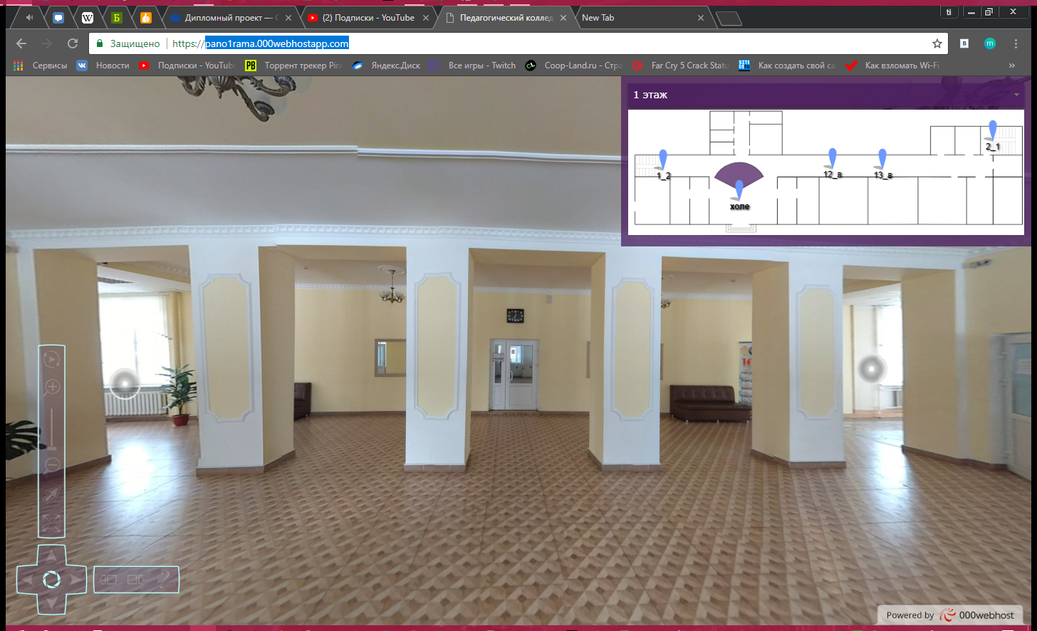

Рисунок 1

2.1.1. Описание интерфейса

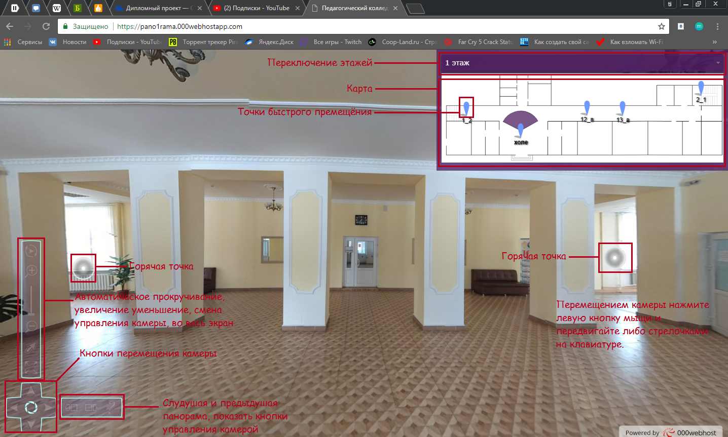

Рисунок 2

Приложений 2

div.floorplanContent {

position: relative;

overflow: hidden;

}

div.floorplanItem {

z-index: 0;

}

div.floorplanCompass {

display: none;

position: absolute;

top: 5px;

right: 5px;

z-index: 1;

}

div.floorplanSpotRadar {

display: none;

position: absolute;

z-index: 2;

}

div.floorplanSpot {

position: absolute;

text-align: center;

z-index: 3;

pointer-events: none;

}

div.floorplanSpot p {

margin: 0;

}

div.floorplanSpot img {

cursor: pointer;

pointer-events: auto;

}

p.floorplanSpotLabel {

font-family: Arial, Helvetica, sans-serif;

font-size: 12px;

text-shadow: black 0.1em 0.1em 0.2em;

pointer-events: none;

text-overflow: ellipsis;

overflow: hidden;

white-space: nowrap;

}

@-webkit-keyframes bounce {

from {

-webkit-transform: translateY(0);

transform: translateY(0);

}

to {

-webkit-transform: translateY(-10px);

transform: translateY(-10px);

}

}

@-moz-keyframes bounce {

from {

-moz-transform: translateY(0);

transform: translateY(0);

}

to {

-moz-transform: translateY(-10px);

transform: translateY(-10px);

}

}

@-o-keyframes bounce {

from {

-o-transform: translateY(0);

transform: translateY(0);

}

to {

-o-transform: translateY(-10px);

transform: translateY(-10px);

}

}

@-ms-keyframes bounce {

from {

-ms-transform: translateY(0);

transform: translateY(0);

}

to {

-ms-transform: translateY(-10px);

transform: translateY(-10px);

}

}

@keyframes bounce {

from {

transform: translateY(0);

}

to {

transform: translateY(-10px);

}

}

@-webkit-keyframes pulsate {

from {

-webkit-transform: scale(1.0,1.0);

transform: scale(1.0,1.0);

}

to {

-webkit-transform: scale(1.2,1.2);

transform: scale(1.2,1.2);

}

}

@-moz-keyframes pulsate {

from {

-moz-transform: scale(1.0,1.0);

transform: scale(1.0,1.0);

}

to {

-moz-transform: scale(1.2,1.2);

transform: scale(1.2,1.2);

}

}

@-o-keyframes pulsate {

from {

-o-transform: scale(1.0,1.0);

transform: scale(1.0,1.0);

}

to {

-o-transform: scale(1.2,1.2);

transform: scale(1.2,1.2);

}

}

@-ms-keyframes pulsate {

from {

-ms-transform: scale(1.0,1.0);

transform: scale(1.0,1.0);

}

to {

-ms-transform: scale(1.2,1.2);

transform: scale(1.2,1.2);

}

}

@keyframes pulsate {

from {

transform: scale(1.0,1.0);

}

to {

transform: scale(1.2,1.2);

}

}